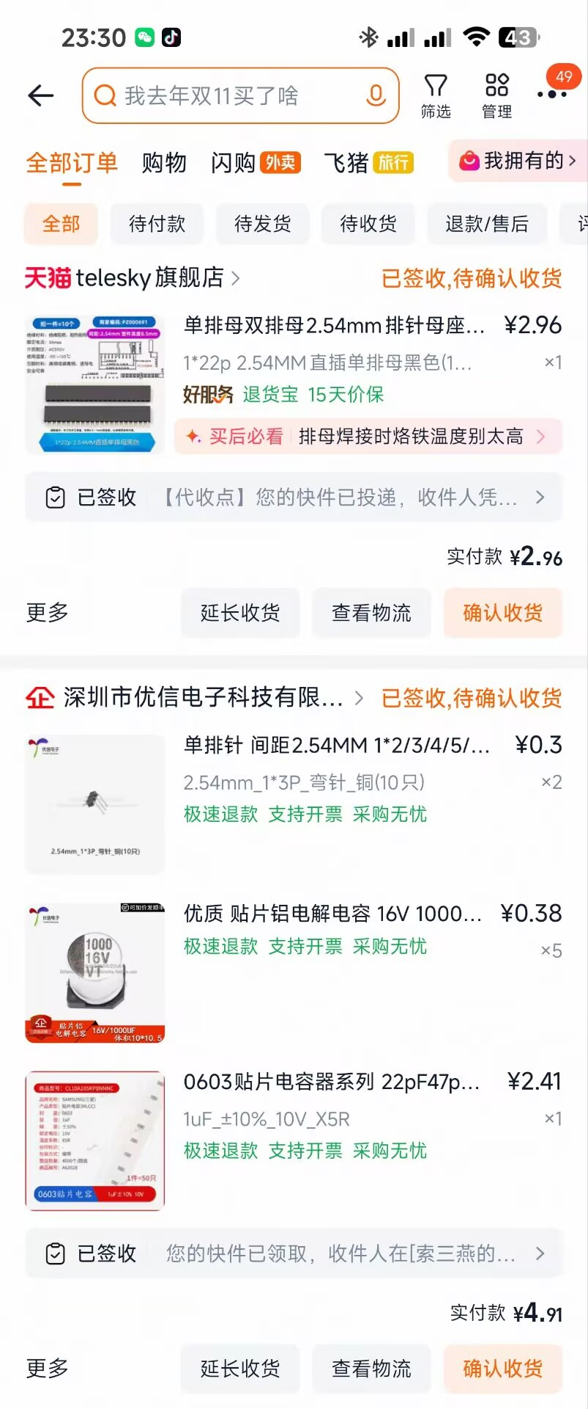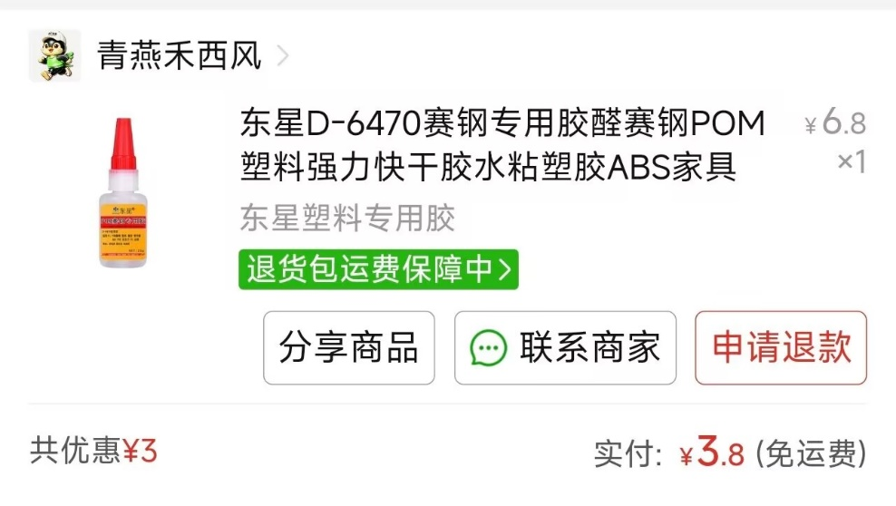
另外自备
砂纸 螺丝刀 电烙铁等工具
还需要两款PCB板子，自行去
嘉立创下单，免费的。

